「本日のイベント一覧」ウィジェット
公開されたイベントを、ポスター・会場・ステータス付きでページ送りする一覧にする ウィジェット。どの会場のイベントを載せ、何日先まで見るかを説明します。
2026-08-19 · https://offision.com/help/ja/signage/event-list/
いま何があるか：イベントモジュールで公開されたイベントを、自動でページ送りされる
一覧として映します。予約とイベントは別物です — 予約は部屋を押さえるもの、イベントは
人が参加する公開された催しで、このウィジェットが映すのは後者です。
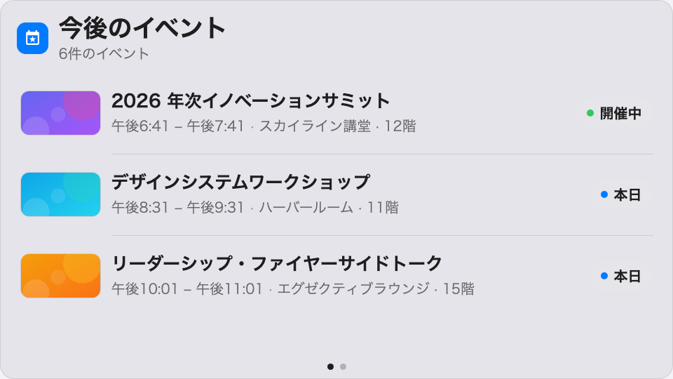
メインステージのイベント一覧。
置ける場所: メインステージ・サイドウィジェット

設定
設定 | 何をするか | いつ変えるか
リソース | どの会場のイベントを載せるか：デバイスの場所に合わせる・すべてのリソース・ビルで指定・フロアで指定・リソースを指定（選択に応じたピッカー付き） | 画面が 1 つの会場に立ち、そこで起きることだけ告知したいとき
タイプ | 会場をリソースタイプで絞り込む。空欄はすべてのリソースタイプ | たとえば会議室で開かれるイベントだけにする
先読み日数 | 何日先のイベントまで一覧に入れるか | 今日だけでなく一週間ぶんを予告したい画面
ページごとの表示秒数 | 各ページを何秒で次に送るか | 離れて読まれる一覧はページを長めに
イベントポスターを表示 | 各行にイベントのポスター画像を出す | 文字中心の密な一覧にするならオフ
会場を表示 | それぞれのイベントの開催場所 | すべて画面の立つその会場で開かれるならオフ
ステータスを表示 | 各行にイベントのステータスを出す | 載るものが全部ただの開催予定ならオフ
予約者を表示 | イベントの主催者 | 観客が登壇者や主催で選ぶとき

この設定が決めないこと
- どのイベントが存在するか。 一覧が映すのはイベントで公開されたイベントです —
作成・日程変更・中止はそちらで行います。
- 大きさと色。 文字サイズ・外観・ウィジェットの背景はコンテンツ全体の設定です —
ウィジェットとその置き場所を参照してください。

